**icon文件夹**

为广告商图片，若要后期更换，请更换里面的box1-box6，尺寸大小（191*140）、图片名称、图片位置（因为这是个透明图层中间放的图片）请都保持一致。图片作用见下图

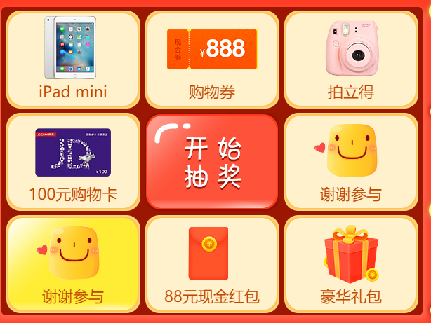

**icon文件夹里面的drag文件夹**

为奖品展示区域的图片，若要后期更换，请更换里面的drag1-drag5，尺寸大小（104*104）、图片名称、图片位置（放透明图层正中间即可）请都保持一致。图片作用见下图



**prize文件夹**

存放的图片是红包弹出的图片，图片大小为490*290

